**预初数学第二学期周练八**

班级 姓名 学号______成绩 __

一、填空题（23*2’=46’）

1、 在中, 单项式有 ______个, 多项式有________个

2、多项式是_____次____项式，其中一次项系数是 ___________

3、用代数式表示除的商与的和

4、当，时，代数式的值是 _ ___



5．若与是同类项，则mn=____________

6．多项式按字母t的升幂排列是_____________________

7．化简：①=____________

②=____________

③=_____________

8、食堂有煤千克，原计划每天用煤千克。如果每天节约用煤千克，则千克的煤可以用 天，节约后可以多用 天

9．已知，则=_____________

10．互为补角的两角之差为22º，则这两个角分别为____________度

11．如图， OC⊥OA，OD⊥OB，则∠AOB=∠_________,理由是_____________ _______

12．如图，A、O、D三点在同一直线上，OE⊥AD,∠AOB＝∠COD，则图中与∠AOB互余的角：_______________，互补的角有：_________________

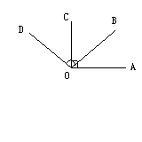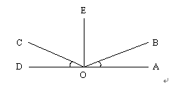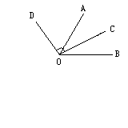

(第11题) （第12题） （第13题）

13．如图，∠AOB=72º，OC平分∠AOB，OD⊥OC，则∠AOD=______度.

14． 如图：在任意△ABC中有这样一条性质：两边之和大于第三边，即AB+BC>AC，你能否用我们所学过的知识说明上述性质的正确性：



_____________________________________________

15．已知关于、y的多项式合并后不含二次项，那么的值为_________



16．如图是用火柴搭的1条、2条、3条“金鱼”……，则搭条“金鱼”需_______根火柴

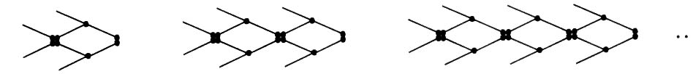

1条

2条

3条

二、选择题（4*3’=12’）

17．如果m是三次多项式，n是三次多项式，那么m+n一定是 （ ）

（A） 六次多项式 （B）次数不高于三次的整式

（C）三次多项式 （D）次数不低于三次的整式

18．下列叙述中错误的是 （ ）

（A）数0是单项式 　 　（B）单项式的系数是－１，次数是6



（C）和是同类项　（D）两个五次多项式的和一定是五次多项式



19．下列去括号的结果正确的是（）

（A）



（B）



（C）（D）



20．如图：已知∠AOB为直角，∠AOC=30°，OE平分∠BOC，OF

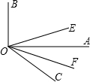

平分∠AOC，则∠EOF的度数为………………（ ）

（A）30； （B） 35；（C） 45；　（D） 60

三、计算题（4*5’=20’）

21． 22．解方程组：



23．计算：



24．计算：

四、简答题（6’+6’+10’=22’）

25．如图，已知，OC平分，，，求的度数



26．若|x-2|与互为相反数，试求代数式的值



27．27、有一个长方体形状的物体，它的长、宽、高分别为(),有三种不同的捆扎方式（如图所示的虚线）

（1）方式甲所用绳长为 （用含的代数式表示）

（2）方式乙所用绳长为 （用含的代数式表示）

（3）方式丙所用绳长为 （用含的代数式表示）

（4）哪种方式用绳最少？说明理由

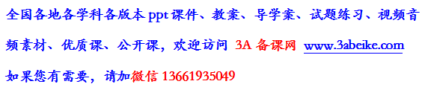

[**www.3abeike.com**](http://www.3abeike.com) **（按住Ctrl键点击该链接即可）**